Тема: Экономика
Урок: Распределение доходов

1. Доход
Доход – общая сумма денег, полученная за определенное время и предназначенная для приобретения благ и услуг.
Выделяют следующие формы дохода, соответствующие основным трем факторам производства:
1. заработная плата – доход от фактора «труд», который достается наемным работникам;
2. рента – доход от использования природных ресурсов и земли, идущий собственникам ресурсов;
3. процент – доход от капитала, переданного во временное пользование.
Предприниматель, организующий производство, также претендует на свою долю, которая называется предпринимательским доходом и выражается в прибыли, которую рассчитывают в виде разницы между общим доходом и различными вычетами из него. Дополнительной формой доходов для некоторой части населения выступают трансферты – односторонние платежи государства населению – пенсии, пособия по безработице, помощь многодетным семьям и др.

2. Социальное неравенство
Уровень доходов населения определяют с помощью показателей номинального и реального доходов.
Номинальный (денежный) доход – сумма денег, полученная человеком в течение определенного периода времени.
Реальный доход – то количество товаров и услуг, которое может приобрести покупатель на свой номинальный денежный доход. Реальный доход измеряется не абсолютной величиной, а изменением во времени номинального дохода через индекс цен. Для этого в исходном базовом периоде предполагается совпадение номинального и реального доходов; затем определяется изменение цен за определенный период времени, учет которого приводит к расхождению значений номинального и реального доходов в текущем периоде.
На протяжении жизни человека его доходы изменяются: в молодости они невелики, к 40-50-ти годам достигают пика, после 60-ти лет, в связи с выходом на пенсию, резко сокращаются. Такое последовательное изменение доходов в течение жизни человека принято называть жизненным циклом дохода. В советское время бытовала идея того, что богатым быть плохо. Ведь так ты выделяешься из основной массы общества. Было принято, чтобы люди жили одинаково.
Сейчас же общество сильно дифференцировано по признаку благосостояния. Нынешняя экономическая система изначально предполагает, что люди неравны в своих возможностях, в том числе и материальных. Кто-то богат, а кто-то беден.
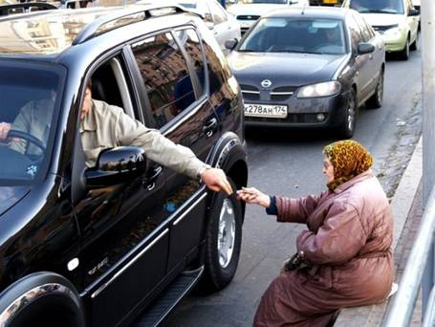
Рис. 1. Социальное неравенство (Источник)
При этом черта бедности определяется довольно просто. Существует так называемый прожиточный минимум, потребительская корзина. Потребительская корзина – это набор тех продуктов питания, непродовольственных товаров, а также услуг, которые человек должен получать в любом случае.

3. Вставка 1 (потребительская корзина)
Потребительская корзина – это совокупный набор необходимых для человека продуктов питания и быта и услуг. В Российской Федерации эта корзина включает в себя около 150 товаров и услуг. Для сравнения, в США такая корзина состоит примерно из 300 товаров и услуг, а в Германии – свыше 470. То есть Россия находится на пути формирования социально и экономически благополучного общества.
С другой стороны, потребительская корзина является экономическим фактором, который лежит в основе другого экономического показателя, называемого минимальный уровень жизни. Уровень жизни — это уровень благосостояния населения, потребления благ и услуг, совокупность условий и показателей, характеризующих меру удовлетворения основных жизненных потребностей людей. Таким образом, величина прожиточного минимума в РФ представляет собой стоимостную оценку потребительской корзины.
С течением времени уровень жизни населения повышается. Его можно охарактеризовать различными количественными и качественными показателями: общим потреблением благ на душу населения, уровнем реальных доходов, структурой потребления, обеспеченностью жильем, медицинским обслуживанием, уровнем образования и др. ООН разработал специальную систему показателей, сведенных в двенадцать групп, по которым можно сравнивать уровень жизни в различных странах.
Международные стандарты по уровню жизни довольно низки. До недавнего времени международный стандарт гласил, что человеку для минимального обеспечения себя всем необходимым нужен всего один доллар в день. Недавно этот порог был повышен до одного доллара двадцати пяти центов в день, хотя любой человек понимает, что за эти деньги прожить в современном мире невозможно.
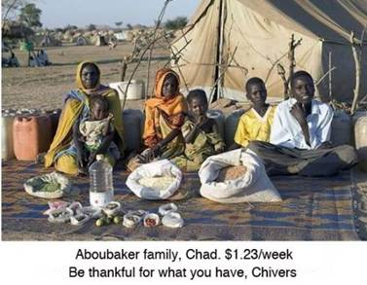
Рис. 2. Потребительская корзина в Чаде (Источник)

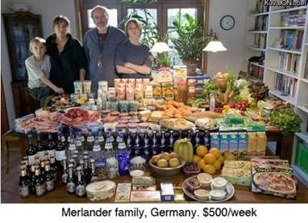
Рис. 3. Потребительская корзина в Германии (Источник)
Минимальный уровень жизни в РФ, конечно, выше и составляет в среднем шесть с половиной тысяч рублей на человека. И в зависимости от региона проживания этот показатель варьируется. Например, в Москве эта планка выше десяти тысяч рублей, а в других регионах она может опускаться до пяти тысяч рублей. В любом случае, это довольно низкий показатель, ведь на эти деньги вести сегодня полноценную жизнь невозможно.
Но общая экономическая ситуация в нашей стране выглядит гораздо более благополучной, чем кажется на первый взгляд. Статистка говорит о том, что довольно существенный процент населения находится за чертой бедности и доход людей насчитывает меньше тех самых шести с половиной тысяч рублей. И так живёт почти 20% населения страны. С другой стороны, мы можем говорить о том, что этот процент постоянно снижается, а значит, существует тенденция по увеличению доходов населения.
Процессы в экономике действительно очень сложны, и решить сразу все экономические проблемы невозможно. Но если будет чётко поставленная цель, то рано или поздно она будет достигнута.

Если же человек не в состоянии купить себе эти продукты и услуги, считается, что человек беден. Этот порог бедности в РФ достаточно высок, хотя сама по себе потребительская корзина довольно невелика, в неё занесено не так много услуг и товаров, как в более развитых странах.

4. Социальное неравенство
Бедность – это экономическая крайность. И государство должно избавляться от этого порока всеми экономическими путями, чтобы люди могли заработать деньги и повысить своё благосостояние. С другой стороны, диссонанс в обществе, то есть разница между богатыми и бедными, всё равно существует. Правильнее даже сказать о разнице между более состоятельными людьми и менее состоятельными.
Если человек зарабатывает определённые средства, которые позволяют жить ему вполне прилично, то по уровню доходов он всё равно может существенно отставать от определённой категории граждан, которые имеют сверхдоходы.
Рис. 4. Автомобиль среднего класса (Источник)
Рис. 5. Автомобиль премиум-класса (Источник)
Но это неравенство в доходах не является несправедливым. Вообще, все люди не равны: интеллектуально, по физическим возможностям и т. д. Но от этого люди хуже или лучше не становятся, это вопрос возможности. Именно поэтому финансовое неравенство – абсолютно справедливая вещь. Просто кто-то оказался более удачливым, изворотливым, умеющим зарабатывать деньги. И это его возможности. И хорошо, что такие люди существуют. Главное, чтобы социальный диссонанс был наименьший. Ведь слишком большой разрыв между очень богатыми и менее богатыми людьми, тем выше степень социального напряжения, тем менее это общество приспособлено к мирному существованию внутри себя. Иногда это напряжение выливается в открытые знаки протеста. Так, например, в 2011 году началась акция «Захвати Уолл-Стрит». Мотивами послужило расхождение в доходах, богатстве и политической власти между элитой (1%) и всеми остальными гражданами США (99%).
Рис. 6. Акция «Захвати Уолл-стрит» (Источник)
Также в Египте в 2011 году прошла серия уличных демонстраций и протестов. Среди основных причин назывались требования борьбы с безработицей, увеличение минимальной заработной платы, решение проблем нехватки жилья, роста цен на продовольствие.
Во многом неравенство доходов среди населения связано с тем, что цена производимого товара или услуги не одинакова. Допустим, продукт социальной значимости – образование. Оно действительно очень важно, ведь без образования невозможно нормальное существование и развитие общества. С другой стороны, ценность образовательной услуги во многих странах меньше, чем, например, стоимость того или иного товара, который распространяется в розницу для удовлетворения каких-то сиюминутных потребностей человека. Это происходит потому, что образование – это чаще всего зона государственной ответственности, а значит, государство выделяет на образование те суммы, которое в состоянии выделить. При этом государственные ресурсы зачастую очень ограниченны. Отсюда, понимая социальную значимость и большую ценность образования в целом, государство не в состоянии оплачивать эту услугу в должной мере. Люди находят пути решения и этой проблемы. Существуют негосударственные образовательные учреждения, платные социальные программы, какие-то специфические образовательные услуги, которые человек может реализовать и, соответственно, повысить свой доход за счёт этой сферы.
Если общество развивается органично, если экономическая система работает нормально, то и услуги приносят приличный доход тем людям, которые их оказывают.

5. Принцип Шарикова
Но, тем не менее, социальный разрыв всё равно существует. И у определённой категории граждан периодически возникает вопрос о том, не стоит ли перераспределить материальные ценности. Вы наверняка помните знаменитую фразу Полиграфа Полиграфовича из повести М.А. Булгакова «Собачье сердце»: «А чего там думать? У одного человека семь штанов, а у другого ни одних нет. Взять всё, да и поделить».
Рис. 7. Полиграф Полиграфович Шариков (Источник)
Эта простая формула Шарикова действенна только на первый взгляд. Если мы обратимся к реальной действительности, то окажется, что подобным образом распределив материальные блага, мы нарушим чьи-то интересы. Причём, нарушим интересы людей незаконно и несправедливо. Допустим, у человека действительно семь пар штанов, на которые он заработал собственным трудом. Возникает резонный вопрос, почему же он должен отдавать эти штаны кому-то, кто их не имеет и не заработал на них. Такая постановка вопроса неизбежно приведёт к крови.
Так в истории было всегда. Если кто-то пытался отнять что-то у других людей, это неизбежно приводило к социальным конфликтам, революциям, гражданским войнам. Например, Великая французская революция 1789—1799 годов являлась, по сути, всенародным восстанием против аристократии, её привилегий и её методов угнетения народных масс.
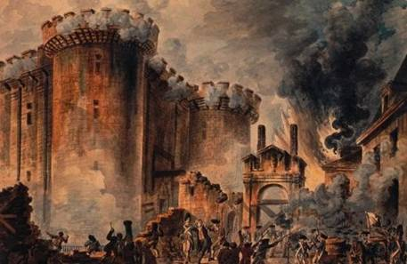
Рис. 8. Жан-Поль Уэль «Взятие Бастилии» (Источник)
Робин Гуд, к примеру, грабил богатых, незаконно наживших свои состояния, и раздавал всё бедным. Но проблема в том, что это мифологический персонаж, сказка. Возможно, такой человек существовал и делал нечто подобное.
Рис. 9. Робин Гуд (Источник)
Но, согласитесь, само общество в целом таким образом существовать не может. Мы не можем существовать за счёт кого-то, кто оказался предприимчивее нас. Скорее, мы должны сами строить общество, основанное на социальной и экономической справедливости. И если мы смогли построить государство, которое работает на благо общества, то это государство сможет помочь гражданам, оказавшимся в трудном материальном положении по тем или иным причинам. Эту зону социальной ответственности с государства никто никогда не снимал. Какое бы государство ни было (капиталистическое ли, коммунистическое), оно должно помогать своим гражданам, обеспечивать их определёнными льготами. Возможно, это люди, имеющие какие-то проблемы со здоровьем, и по этой причине не выполняющие свои трудовые обязанности в полном объёме. Либо это могут быть льготы особым категориям граждан. Возможно, это материальная поддержка бюджетной сферы, то есть увеличение уровня заработных плат и прочее. Государство, которые мы с вами контролируем, в том числе и как налогоплательщики, должно заботиться о своих граждан. Но речь не должна идти о том, чтобы мы как граждане своей страны просто брали и забирали у тех, кто честно их заработал.
Иными словами, история нашего Отечества полна примеров того, что бывает, если общество идёт по пути таких безответственных экспериментов.
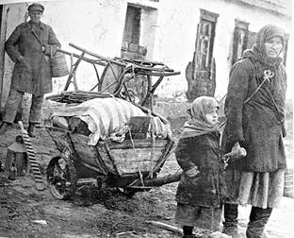
Рис. 10. Раскулачивание крестьян (Источник)
Когда люди начинают жить по принципу Полиграфа Полиграфовича Шарикова и полагают, что если они заберут у соседа и у них с ним станет поровну имущества, то они оба будут счастливы. Так не случилось ранее, так вряд ли случится в будущем. Будет лучше, если мы построим общество, где каждый сможет заработать столько средств, сколько ему хочется. А если удастся заработать сверх того, то и передать эти деньги во благо служения обществу, как это делают многие богатые люди за рубежом.
А на следующем уроке мы поговорим о потреблении. Мы рассмотрим ряд вопросов, связанных с желанием каждого человека постоянно увеличивать свои потребности, что, в конечном итоге, является целью нашего потребления.

Список литературы
1. Кравченко А.И. Обществознание 8. – М.: Русское слово.
2. Никитин А.Ф. Обществознание 8. – М.: Дрофа.
3. Боголюбов Л.Н., Городецкая Н.И., Иванова Л.Ф. / Под ред. Боголюбова Л.Н., Ивановой Л.Ф. Обществознание 8. – М.: Просвещение.

